

**Documento de Requisitos do Sistema (nome do sistema aqui) Versão 1.0 Projeto aplicado da disciplina Programação Web**

**OBS: O conteúdo contido neste modelo é apenas a nível de exemplo. Cada artefato deverá ser feito de acordo com os conhecimentos adquiridos pelo grupo em outras disciplinas somados ao visto ao longo do semestre. (favor retirar essas observações e exemplos antes da entrega e os demais textos e imagens “decorativas”)**

**Cronograma do Projeto**

|  |  |
| --- | --- |
| **Data** | **Descrição** |
| 12/11/2024 | Formação da equipe/definiçaõ do projeto |
| 14/11/2024 | Conclusaõ do front-end |
| 16/11/2024 | Conclusaõ do front-end |
| 20/11/2024 | Trabalhando no banco de dados |
| 27/11/2024 | Resolvendo bug de falhas |
| 04/12/2024 | Conclusão do projeto |

**Equipe de desenvolvimento**

|  |  |
| --- | --- |
| **Nome** | **Função** |
| Italo Mendes | Design/back-and |
| Ruan Pedro | Design/Front-end |
|  |  |
|  |  |
|  |  |

|  |
| --- |
| **Link do Repositório Github** |
| https://github.com/Italowqy/projeto---barbearia.git |

**1. Introdução**

Este documento especifica os requisitos do sistema *xxxxxxxxxx.* fornecendo aos desenvolvedores e stakeholders as informações necessárias para o projeto e implementação, assim como para a realização dos testes e homologação do sistema.

* + 1. **O Projeto consiste na criação de um sistema web voltado à parte de acadêmica/Escolar/Produtos etc. O Mesmo deverá dar acessos aos alunos às suas notas e ao professor a oportunidade de lançar notas e faltas, além de criar turmas e administrá-las.**

**2. Descrição geral do sistema**

O sistema deve permitir ao professor acessar a parte administrativa, sendo permitido criar turmas, cadastrando alunos e lançado notas e faltas de cada um. O Sistema também deve dar a opção de gerar média dos alunos após algumas notas lançadas.

Ao aluno estará disponível uma página inicial contendo avisos do sistema e do professor, além de suas notas e faltas em cada disciplina e/ou curso cadastrado.

**3. Requisitos funcionais**

**[UC001] Autenticar-se no Sistema**

**Descrição:** Permite aos usuários logarem no sistema.

**Atores**: Administrador, Aluno e Professor.

**Entradas e pré-condições**: Estar devidamente cadastrado no sistema.

**Saídas e pós-condição**: não possui.

* + - * **Mensagens**

|  |  |
| --- | --- |
| **M1** | Login ou senha inválida. |
| **M2** | Valores inválidos para Login ou senha |

* **Especificação dos Atributos: EA1 – Fazer autenticação de usuário**

|  |  |  |  |  |
| --- | --- | --- | --- | --- |
| **Dados** | | | | |
| **Atributo** | **Tipo** | **Tam.** | **Máscara** | **Obrig.** |
| **Login** | Texto | 16 |  | X |
| **Senha** | Password | 15 |  | X |

**[UC002] Registra-se no Sistema**

**Descrição:** Permite que o usuário se registre no sistema.

**Atores**: Aluno.

**Entradas e pré-condições**: não possui.

**Saídas e pós-condição**: não ter nenhum cadastro no sistema.

* + - * **Mensagens**

|  |  |
| --- | --- |
| **M1** | Campos obrigatórios não preenchidos |
| **M2** | Dados inválidos. |
| **M3** | Já existe um registro anteriormente cadastrado. |

* **Especificação dos Atributos:**

**EA1 – Registrar-se no sistema (Aluno)**

|  |  |  |  |  |
| --- | --- | --- | --- | --- |
| **Dados** | | | | |
| **Atributo** | **Tipo** | **Tam.** | **Máscara** | **Obrig.** |
| **Login** | Texto | 16 |  | X |
| **Senha** | Password | 15 |  | X |
| **Nome** | Texto |  |  | X |
| **Contato** | Texto |  |  | X |

**[UC003] Cadastrar turmas**

**Descrição:** Permite ao professor cadastrar alunos e formas uma turma

**Atores**: Professor.

**Entradas e pré-condições**: O usuário estar autenticado no sistema.

**Saídas e pós-condição**: não possui.

* + - * **Mensagens**

|  |  |
| --- | --- |
| **M1** | Campos obrigatórios não preenchidos. |

* **Especificação dos Atributos: EA1 – Solicitação de Demanda**

|  |  |  |  |  |
| --- | --- | --- | --- | --- |
| **Dados** | | | | |
| **Atributo** | **Tipo** | **Tam.** | **Máscara** | **Obrig.** |
| **Turma** | Texto | 16 |  | X |
| **Descrição** | Texto |  |  | X |
| **AnoPeriodo** | Texto | 7 |  | X |

**[UC004] Lançar Disciplinas**

**Descrição:** Permite ao professor criar disciplinas e definir quantidade de notas referente a atividades especificas ou avaliações.

**Atores**: Professor.

**Entradas e pré-condições**: O professor estar autenticado no sistema.

**Saídas e pós-condição**: não possui.

* + - * **Mensagens**

|  |  |
| --- | --- |
| **M1** | Tamanho do arquivo excedeu o limite permitido (5MB). |

* **Especificação dos Atributos:**

**EA1 – Solicitação de demanda com anexo de arquivos.**

|  |  |  |  |  |
| --- | --- | --- | --- | --- |
| **Dados** | | | | |
| **Atributo** | **Tipo** | **Tam.** | **Máscara** | **Obrig.** |
| **Disciplina** | Varchar | 40 |  | X |
| **Turma** | Texto | 8 |  | X |
| **Área ou**  **coordenação** | Texto |  |  | X |
| **Descrição** | Texto |  |  |  |

**[UC005] Lançar Notas**

**Descrição:** Possibilita o lançamento das notas do aluno pelo professor.

**Atores**: Professor.

**Entradas e pré-condições**: a demanda deve possuir uma área ou coordenação específica.

**Saídas e pós-condição**: Caso não seja lançada uma nota o padrão deverá ser 0 (zero)

* **Especificação dos Atributos:**

**EA1 – Solicitação de demanda com anexo de arquivos.**

|  |  |  |  |  |
| --- | --- | --- | --- | --- |
| **Dados** | | | | |
| **Atributo** | **Tipo** | **Tam.** | **Máscara** | **Obrig.** |
| **Disciplina** | Texto | 40 |  | X |
| **Turma** | Texto | 10 |  | X |
| **Nota(s)** | Número | 4 |  | X |

**[UC007] Listar/Visualizar Notas**

**Descrição:** Permite aos alunos listar e/ou visualizar suas notas.

**Atores**: Aluno e Professor.

**Entradas e pré-condições**: o usuário estar autenticado no sistema.

**Saídas e pós-condição**: não possui.

* + - * **Mensagens**

|  |  |
| --- | --- |
| **M1** | Não existem notas lançadas. |

* **Esboço de interfaces gráficas:**

**EI1**

**(Imagem)**

**[UC008] Listar/Visualizar Faltas**

**Descrição:** Permite ao aluno verificar seu total em faltas e a porcentagem em cada disciplina.

**Atores**: Aluno.

**Entradas e pré-condições**: o usuário estar autenticado no sistema.

**Saídas e pós-condição**: não possui.

* + - * **Mensagens**

|  |  |
| --- | --- |
| **M1** | Usuário ou senha inválida. |

* **Especificação dos Atributos:**

**[UC009] Cadastrar Eventos**

**Descrição:** Permite que a um Administrador, ou um Professor, cadastre, remova, atualize, liste e visualize eventos destinados aos alunos da instituição. Vale salientar que um Aluno pode apenas visualizar os eventos.

**Atores**: Administrador, Professor e Aluno.

**Entradas e pré-condições**: O usuário deve estar autenticado no sistema.

**Saídas e pós-condição**: Caso um aluno deseje cadastrar um evento, para que este seja valido, será necessária a aprovação de um Administrador ou Professor.

* + - * **Mensagens**

|  |  |
| --- | --- |
| **M1** | Preencha os campos com as informações do evento |

* **Especificação dos Atributos: EA1 – Fazer autenticação de usuário**

|  |  |  |  |  |
| --- | --- | --- | --- | --- |
| **Configuração autenticação** | | | | |
| **Atributo** | **Tipo** | **Tam.** | **Máscara** | **Obrig.** |
| **Codigo** | Inteiro | 8 |  | X |
| **Nome** | Texto | 100 |  | X |
| **Local** | Texto | 255 |  | X |

|  |  |  |  |  |
| --- | --- | --- | --- | --- |
| **Data** | Date | 8 |  | X |
| **Telefone** | Texto | 15 |  | X |
| **Administrador** | Administrador | 10 |  | X |

**[UC014] Manter Administrador**

**Descrição:** Permite aos Administradores cadastrar, remover, buscar, listar e visualizar Administradores e Professores. Deverá existir pelo menos um usuário administrador no Banco de dados do sistema.

**Atores**: Administrador.

**Entradas e pré-condições**: estar autenticado no sistema.

**Saídas e pós-condição**: não possui.

* + - * **Mensagens**

|  |  |
| --- | --- |
| **M1** | Dados incompletos, favor preencher todos as informações. |
| **M2** | Selecione o Administrador desejado. |

* **Especificação dos Atributos:**

**EA1 – Fazer autenticação de usuário**

|  |  |  |  |  |
| --- | --- | --- | --- | --- |
| **Configuração autenticação** | | | | |
| **Atributo** | **Tipo** | **Tam.** | **Máscara** | **Obrig.** |
| **Codigo** | Inteiro | 8 |  | X |
| **Nome** | Texto | 255 |  | X |
| **Login** | Inteiro | 16 |  | X |
| **Senha** | Texto | 15 |  | X |

**4. Requisitos não-funcionais**

**[NF001] Usabilidade**

A interface com o usuário é de vital importância para o sucesso do sistema. Principalmente por ser um sistema que pode ser utilizado diariamente, o usuário deverá em pouco tempo aprender como utilizar o sistema.

O sistema terá uma interface amigável ao usuário primário sem se tornar cansativa aos usuários mais experientes, de forma Responsiva e leve.

|  |  |  |  |  |  |  |
| --- | --- | --- | --- | --- | --- | --- |
| **Prioridade**: | ■ | Essencial | ◻ | Importante | ◻ | Desejável |

**5. Diagramação e prototipação de Banco de dados**

# Definiçãomde tabela de Cadastro de Usuário

|  |  |  |  |  |
| --- | --- | --- | --- | --- |
| **Atributo** | **Tipo** | **Tam.** | **Máscara** | **Obrig.** |
| **ID** | Inteiro | 11 | PK | X |
| **Nome** | Texto | 255 |  | X |
| **Login** | Texto | 16 |  | X |
| **Senha** | Texto | 15 |  | X |

**6. Diagramação e prototipaçãos de Telas**

**Esboço de Página Inicial**

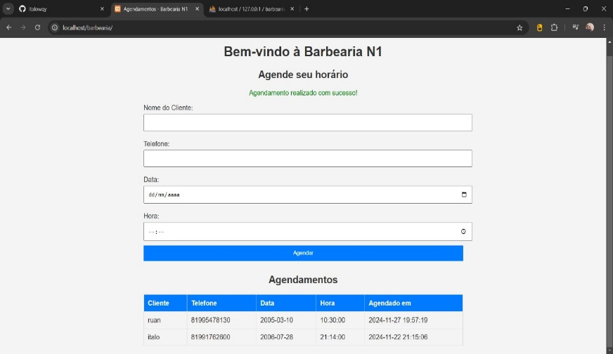

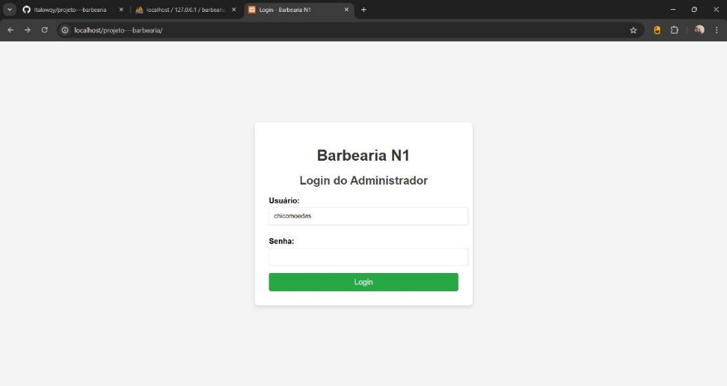

**Página Inicial após primeira alteração**

**Página 3**

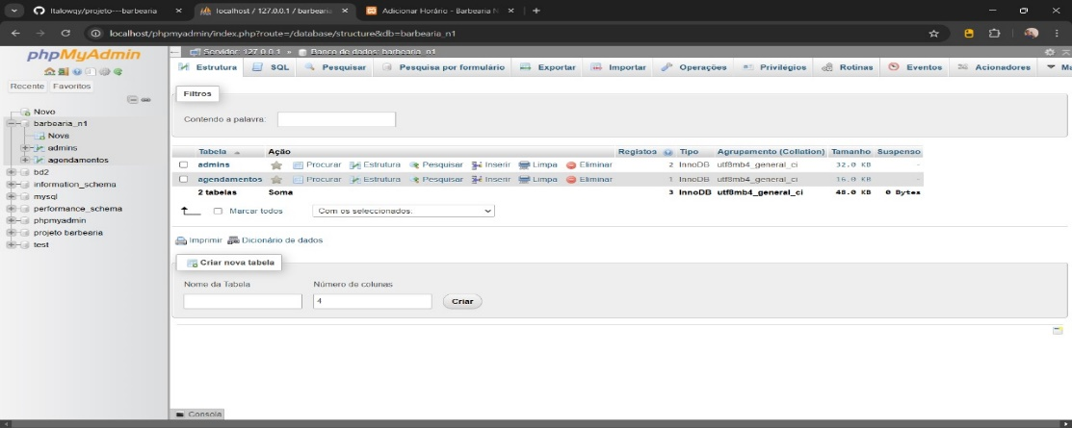

**Página 4**

# ...

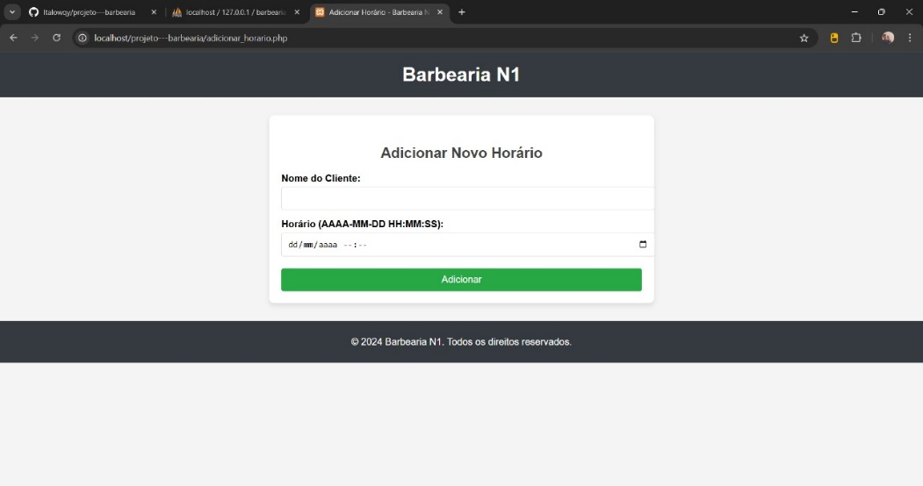

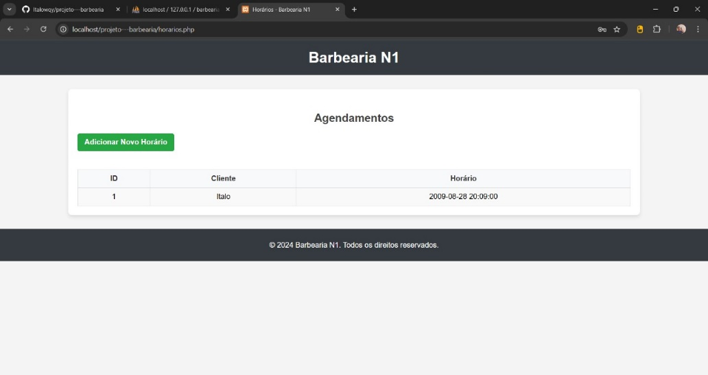

**Página 5**